字音字形練習程式｜開發規格書
Nov 5, 2026 · @chiafeng

一、專案概述
這是一個讓國、高中生課後自主練習字音字形的網頁程式，手機、平板、電腦都能開；老師在後台看得到全班最常錯的字，回到課堂精準補強。
項目 | 內容
暫定名稱 | 字字珠璣（可再議）
使用對象 | 國中生（準備會考）、高中生（準備學測），分難度讓學生自選
主要情境 | 學生課後自己刷題，一回合約 3–5 分鐘
核心目標 | 讓學生「記得住、分得清」易錯字，而不是死背
老師得到什麼 | 全班錯字統計、個別學生進度、可自行增修的題庫
設計原則三條：每題答完立刻有解析；答錯的字會自動回來再考；介面有溫度、不像考卷。

二、使用者角色與登入
學生不用註冊帳號，只要輸入「班級代碼＋座號＋暱稱」就能開始練習。
角色 | 怎麼登入 | 能做什麼
學生 | 班級代碼（6 碼）＋座號＋暱稱 | 練習、看錯題本、闖關、收集徽章
老師 | 教師帳號密碼 | 建班、看成績、管題庫、指派練習範圍
- 老師建立班級時，系統自動產生代碼（例：K7M2QA），並可設定座號範圍（例：1–36）。
- 同一班同一座號只能對應一位學生；為防同學冒用，建議第一次登入時自訂 4 位數密碼。
- 不收集真實姓名、學號或電話，老師端以「座號＋暱稱」辨識學生。
- 登入一次後，同一台裝置會記住身分，下次打開直接進入。

三、題型設計
四種題型都用「點選」作答，不需要打字，手機上也好操作。
題型 | 題目範例 | 作答方式 | 正解
① 選出正確讀音 | 「靦腆」的「靦」怎麼念？ | 四個注音選一 | ㄇㄧㄢˇ
② 找出錯別字 | 他做事一向按步就班。 | 先點出錯字，再從四個字中選出正確寫法 | 步 → 部
③ 同音／形近字辨析 | （ ）然大悟 | 兩到四個字選一 | 恍
④ 多音字判讀 | 下列哪一組「行」的讀音相同？ | 四組詞語選一 | 銀行／行列（ㄏㄤˊ）
共同規則：
- 題型②分兩步：點錯字位置算一半，改對算全對；若題目內沒有錯字，提供「全部正確」按鈕。
- 選項順序每次隨機打亂，避免學生背位置。
- 作答後立刻顯示對錯、正解與一句字義說明；答錯時額外跳出「記憶小故事」（見第五節）。
- 注音需正確顯示聲調符號（ˊ ˇ ˋ ˙），並可切換注音或羅馬拼音顯示（預設注音）。

四、題庫
題庫採「Claude 先寫初版、老師審核後上線、之後老師可自行增修」的方式，讀音一律以教育部《重編國語辭典修訂本》為準。
每一題記錄的欄位
欄位 | 說明 | 範例
題號 | 系統自動產生 | Q0001
題型 | 讀音／錯別字／字形辨析／多音字 | 讀音
題幹 | 題目文字 | 「靦腆」的「靦」怎麼念？
目標字 | 這題要考的字，用來統計全班錯字 | 靦
選項 | 2–4 個 | ㄇㄧㄢˇ／ㄇㄧㄢˋ／ㄊㄧㄢˇ／ㄇㄧㄣˇ
正解 | 正確選項 | ㄇㄧㄢˇ
解析 | 一句話字義說明 | 靦腆：害羞、不自然的樣子
記憶小故事 | 字源或拆字口訣，可留白 | 見第五節
程度 | 國中／高中 | 國中
難度 | 1 基礎、2 進階、3 挑戰 | 2
標籤 | 出處或主題，可多個 | 會考常考、成語
狀態 | 草稿／已審核（只有已審核的題目會出給學生） | 已審核
初版題庫規模：四種題型 × 國中、高中 × 每組 50 題，共約 400 題。
老師增修題目的方式
- 在後台表單逐題新增、修改或停用。
- 依範本填寫 Excel 或 Google 試算表，一次匯入多題；匯入後先列為「草稿」，確認無誤再按「上線」。

五、學習機制
答錯的字會自動收進「錯題本」，並依照「越熟越晚複習」的規則回來再考——就像把單字卡分進五個盒子。
錯題本：五個複習盒
盒子 | 什麼時候再考 | 怎麼移動
第 1 盒 | 隔天 | 答錯的字一律回到這裡
第 2 盒 | 3 天後 | 答對就往下一盒移一格
第 3 盒 | 7 天後 | 同上
第 4 盒 | 14 天後 | 同上
畢業 | 不再安排 | 連續答對四次，獲得「畢業」標記
每回合的組成：一回合 10 題，先放到期要複習的錯題（最多 5 題），其餘補新題；若老師有指派範圍，新題從該範圍優先抽取。
記憶小故事：幫助學生「懂」而不是「背」，有三種寫法：
- 字源：「部」是「分類、部門」，按部就班就是「依照順序、按照組別」，不是「步伐」。
- 拆字口訣：「恍」是心裡突然一亮，所以是豎心旁；「晃」是日光一閃，所以是日字旁。
- 對照表：多音字列出各讀音的代表詞，例如「行」：銀行（ㄏㄤˊ）、行走（ㄒㄧㄥˊ）、道行（ㄏㄥˋ）。
答錯時自動展開小故事；答對時收合，學生想看再點開。

六、遊戲化設計
遊戲化的目的是讓學生「每天想回來練一下」，紀錄的是自己的進步，而不是和同學比輸贏。
元素 | 規則
闖關地圖 | 國中篇、高中篇各分若干關（例：成語關、多音字關），一關 10 題，答對 8 題以上解鎖下一關
積分 | 答對一題 10 分；錯題複習答對 15 分（鼓勵把錯的字訂正）
連續天數 | 每天完成一回合就點亮一顆星，連續 7 天有特別標記
徽章 | 例：「初入文壇」（完成第一回合）、「錯字獵人」（題型②累計答對 50 題）、「溫故知新」（讓 20 個字畢業）
計時挑戰 | 可選模式：60 秒內能答對幾題，刷新個人最佳紀錄；答錯的題一樣收進錯題本
是否加入「班級排行榜」尚未決定，列在第十一節待確認。

七、教師後台
後台最重要的一頁是「全班最常錯的 10 個字」，讓老師一眼看出下一堂課要補什麼。
功能 | 內容
班級管理 | 建立多個班級、產生班級代碼、重設學生密碼
全班概況 | 本週練習人數、平均答對率、各題型答對率
易錯字排行 | 全班錯最多次的 10 個字，點進去可看學生最常選的錯誤選項
個別學生 | 依座號查看練習次數、答對率、錯題本內容、最後練習日期
指派範圍 | 選標籤或題目（例：第三課、成語篇），設定起訖日期，學生首頁顯示「本週任務」
題庫管理 | 新增、修改、停用、匯入題目；審核草稿並上線
匯出 | 全班成績匯出成 Excel，方便平時成績計算

八、畫面流程與介面風格
學生從登入到完成一回合，只經過四個主要畫面：登入、首頁、作答、結算。
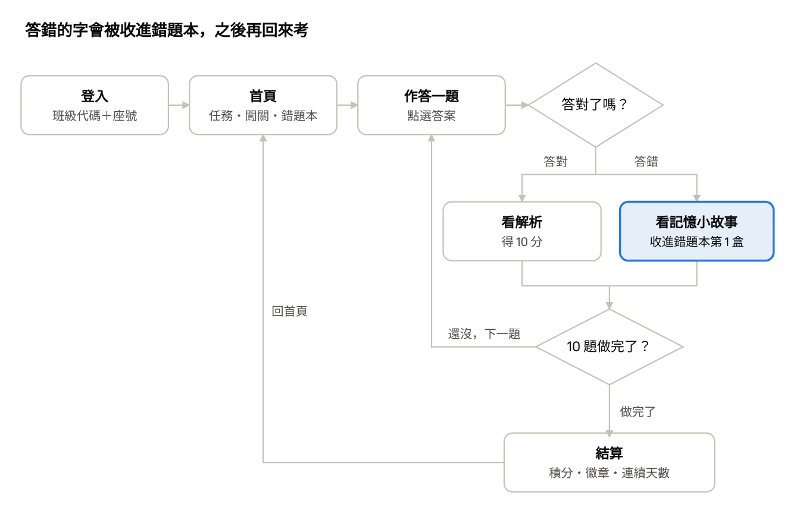
學生練習流程 · 一回合 10 題
每一題不論對錯都有解析；答錯的字會進入錯題本，隔天依第五節的規則回來再考。
介面風格：紙感書房
- 底色用米白、宣紙質感，重點色用朱紅（像老師的批改筆），答對時蓋上一枚小印章。
- 題目的目標字放大顯示，接近楷書字體，讓學生看清楚筆畫差異。
- 按鈕大、好點，一個畫面只放一件事，不塞滿文字。
- 支援深色模式，學生晚上練習不刺眼。

九、技術架構與資料儲存
已決定：規格書與程式碼放在 GitHub，網頁也由 GitHub 免費發布；學生的答題紀錄存在 Firebase 資料庫，教師後台從這裡統計。
打個比方：GitHub 像「放教材的公用書櫃」，每次修改都留下版本，隨時翻得回舊版；Firebase 像「教室後面的點名簿」，全班的答題紀錄寫在同一本，老師一翻就知道誰錯了什麼。
工具 | 負責什麼 | 誰看得到
GitHub | 規格書、程式碼、題庫初稿、「討論與決策紀錄」；用 GitHub Pages 免費發布網頁 | 設為公開（免費帳號需公開才能發布網頁）；裡面不放任何學生資料
Firebase（Firestore 資料庫） | 班級、座號與暱稱、每一次答題紀錄、錯題本進度、已上線題庫 | 老師看全班；學生只能讀寫自己的紀錄（以安全規則限制）
老師需先做一次的準備
- 申請 GitHub 帳號。
- 用 Google 帳號登入 Firebase，建立專案並開啟 Firestore 資料庫。
- 把 Firebase 提供的「網頁設定碼」貼給 Claude（這組設定碼本來就會放在網頁裡，不是密碼）。
共同要求：
- 手機優先設計，在 iPhone、Android、學校電腦（Chrome）都能正常使用。
- 網路不穩時，答題紀錄先存在手機裡，連上線再補傳。
- 只存座號、暱稱與答題紀錄，不存任何可辨識學生身分的資料。

十、開發階段與驗收標準
分四個階段做，每個階段完成後老師先試用、確認沒問題，再進入下一階段。
階段 | 做什麼 | 怎樣算完成
1、核心練習 | 四種題型、即時回饋與解析、初版題庫第一批 100 題 | 老師用手機完整做完一回合，四種題型皆正確批改、注音顯示正常
2、登入與錯題本 | 班級代碼登入、錯題本、五盒複習、記憶小故事、題庫補齊 400 題 | 答錯的題隔天確實出現在複習中；換一台裝置登入，錯題本還在
3、教師後台 | 第七節全部功能 | 一個班 5 位學生試用一週後，後台易錯字排行與實際答題紀錄一致
4、遊戲化與美化 | 闖關地圖、積分、徽章、計時挑戰、介面風格定稿 | 全班正式上線，收集學生意見並修正

十一、待確認事項
以下六點確認後，就可以開始第一階段開發。
- ☒ 技術方案：已決定採 GitHub＋Firebase（見第九節）；待老師完成帳號申請。
- ☐ 學生登入是否加 4 位數密碼防冒用？
- ☐ 是否顯示班級排行榜？可能提高動力，也可能造成落後學生的壓力。
- ☐ 讀音若課本與教育部辭典不同，以哪個為準？
- ☐ 程式名稱是否採用「字字珠璣」？
- ☐ 介面風格偏好：第八節的「紙感書房」風格是否合適？

